８各道第２０５号 路面性状調査業務委託
仕様書
第１条 業務名
路面性状調査業務委託

第２条 業務目的
本業務は、道路パトロール車両に点検機器を取り付け、AI技術を用いて舗装の路面状態を把握し、効率的な舗装の維持管理を行うために必要な路面性状値を可視化する。

第３条 履行場所
各務原市内一円

第４条 対象施設
調査対象道路は、各務原市（以下「市」）が管理する路線のうち砂利道は除いた路線。
調査対象路線：L=139.3ｋｍ

第５条 履行期間
契約日から令和９年２月２６日

第６条 業務概要
- 業務内容
市が所有している道路パトロール車両にドライブレコーダーや加速度センサーを内蔵したスマートフォン端末の搭載などの可搬式測定機器を取り付け対象路線を走行して得たデータから、AI技術（画像解析）を用いて舗装の路面状態を把握し、効率的な舗装の維持管理を行うために必要な路面性状値を可視化する。
（２）操作マニュアル作成および説明
導入システムのすべての機能について操作マニュアルおよび操作方法などの質問への回答を作成すること。

第７条 業務の対象範囲
- 本業務の範囲は、図-1の通りとし、受注者が提供するアプリケーションとクラウドサービスの標準機能により構成される。
- 乗用車・運転手は市で準備する。
- 業務の成果として、各路線の路面性状分類のとりまとめを行う。作成にあたっては、既存の調査結果表様式の電子媒体（Microsoft Excel）を活用し実施するものとする。なおMicrosoft Excelで作成した調査結果表については、電子媒体で納品すること。

＜図-1＞

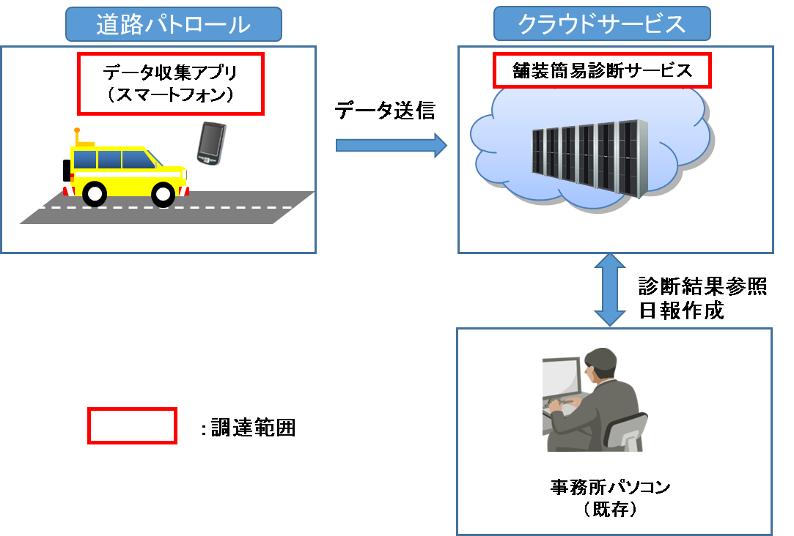
データ収集アプリ・機器
舗装簡易診断サービス

市のパソコン
（既存）

- 本業務で構成される各システムの役割と利用端末数は以下の通りとする。

全体像
システム名 | 役割 | ID／機器数
データ収集アプリ・機器 | スマ－トフォンでGPS・加速度値・時間・画像等を収集するためのアプリケーション  ドライブレコーダーで録画したデータからひび割れが入っている情報（画像・GPSによる位置・時間・ひび割れ率等）を検出するアプリケーション  ■スマートフォン本体：  ・AndroidTM 12以降  ・メモリ 2GB以上  ・防水、防塵 IPX5/IPX8､IP6X  ・データ収集用アプリケーションの動作が保証されていること  ・温度上昇などでブラックアウト現象が起きないよう、バッテリ稼働時間が連続8時間以上可能であり、かつデータ収集用アプリケーションが動作可能なこと。 | ・アプリケーション 1個  ・スマートフォン 1台  ・ドライブレコーダー 1台  ・SDカード（512GB） 4個
舗装簡易診断サービス  （クラウドサービス） | スマートフォンより送信されたデータから、舗装状態の診断と現場画像を確認するクラウドサービス | ・パソコン用ID 1個

第８条 システム機能要件
- 基本要件
項目 | 内容
路面性状測定機器 | 簡易に車載可能なスマートフォン端末やドライブレコーダーであること。
路面性状測定項目 | ひび割れ率、IRI（平たん性）「舗装点検要領（国土交通省）」に準  拠した健全度区分（Ⅰ、Ⅱ、Ⅲ）を道路車線毎（上り、下り）に出力し、納品可能であること。
他のGIS システム連携 | 可視化したレイヤ（ひび割れ、IRI）がshp 形式などで納品可能であること。
クラウドサービスの活用 | 専用システムを開発した場合に要する初期費用・開発費用の削減を図るため、標準的に提供されているクラウドサービスと汎用端末の利用を原則とする。
操作性及び利便性 | 利用する職員が使いやすく、便利さを実感できる利用者本位のシステムであること。
操作性及び利便性 | 表示・印刷用の地図として、「ゼンリン住宅地図」（㈱ゼンリン）を使用できる機能を有すること。

- データ収集アプリ・機器の性能要件
項目 | 内容
走行データ収集機能 | スマートフォン端末のGPSおよびGセンサ等により走行データを収集し、当該スマートフォンを搭載したパトロール車の走行データをスマートフォン端末に記録できること。
走行データ収集機能 | 対象路線内の途中から走行したデータや、途中区間を複数回走行で収集したデータなどを連結し、対象路線の一部区間だけの走行データとして集計処理ができること。
観察地点登録機能 | アプリ内に表示する観察地点の事象種別・名称は市にて設定できること。
データ送信機能 | パトロール終了後に、走行データをクラウドサービス環境へ送信できること。
データ収集結果確認機能 | 走行データ収集結果を一覧表示し、収集時間を確認できること。
データ削除機能 | スマートフォン端末に保存されている収集データを削除できること。

（３） クライアントPC向け機能
項目 | 内容
簡易診断機能 | スマートフォン端末から登録された1回分の走行データから、地図データ上で診断結果を色分けで表示し簡易に確認でき、走行方向が視覚的に判別できること。
簡易診断機能 | 診断結果の評価区間単位（評価ピッチ）は20～100ｍを任意に設定できること。
路線管理機能 | 路線毎に設定された調査区間延長に合わせて路線データの登録および管理ができること。
路線管理機能 | 路線変更等による路線管理データの追加・変更については、利用者でも対応が可能なこと。
走行性指数算出機能 | 同一路線の複数回（2回以上）の走行データを統計処理し、各調査区間の走行性指数を算出できること。
走行性指数算出機能 | 各走行性指数を5～10段階の走行性ランクに区分できること。
データ削除機能 | スマートフォン端末からサービス環境に登録された走行データを削除できること。
閾値管理機能 | Gセンサ値を分析する際の閾値について、自動または手動で当該閾値を変更および管理できること。
観察地点参照機能 | 登録された観察地点情報を地図データ上で確認できること。
集計処理機能 | 任意の期間における総走行距離数、観察地点数などを集計できること。
集計処理機能 | 観察した地点情報と走行性ランクで色分け区分された情報、および住民通報情報が同一地図上の画面で閲覧可能なこと。
報告書作成 | 報告書は利用用途を考慮し、ファイル形式はWord及びエクセル形式を用意すること。
ドライブレコーダーの動画解析によるひび割れ等の損傷検出機能 | 静止画像内にある損傷個所からひび割れ率を計測し、健全性は任意の率で3～5段階で区分表示できること。
ドライブレコーダーの動画解析によるひび割れ等の損傷検出機能 | 静止画像をクラウドサービスへアップロードし、スマートフォンで計測した走行性指数の路面計測情報が画面上で閲覧できること。
ドライブレコーダーの動画解析によるひび割れ等の損傷検出機能 | SDカードに録画された動画は市の情報として保管するため、委託期間外でも市のパソコンで任意に閲覧することが可能であること。
ドライブレコーダーの動画解析によるひび割れ等の損傷検出機能 | 取得したデータ活用および分析が今後見込まれるため、5年間のデータ保管を見込むこと。

第９条 利用環境の整備と提供
１ スマートフォン端末・ドライブレコーダーの設定
- スマートフォンにデータ収集用アプリケーションのインストールを行うこと。
- 収集用アプリケーションと連動し撮影機能を有するドライブレコーダーとすること。
２ クラウドサービス環境の構築
- クラウドサービス利用環境を構築し、提供すること。

第１０条 利用期間および機器
１ システムおよび機器の利用期間
（１） 委託期間終了後から令和9年3月31日まで情報閲覧できるようにすること。
（２） システム利用する機器に係る通信費など一切の費用は受注者にて負担すること。
（３） 機器の故障などが発生した場合は、即時に交換など対応すること。

第１１条 運用・サポート条件
１ システム利用時間
- 平日：7時～22時
２ サポート対応
- サービスの操作方法やトラブル等に関する問い合わせを電話・メールでの対応可能な窓口を設置すること。
- サポート窓口は、平日9時～17時まで対応すること。

第１２条 初期操作研修及びマニュアル作成
１ 初期操作研修の実施
- 市に対して運用および初期操作研修を実施すること。なお、操作マニュアルを作成に際し提出すること。

第１３条 支払方法
契約代金の支払方法は業務終了後の一括払いとし、完了届を受理した 日から１０日以内に検査をし、当該検査後、適法の支払請求書を受理した日から３０日以内に支払うものとする。

第１４条 妨害又は不当要求に対する通報義務
（１）受注者は契約の履行に当たって暴力団又は暴力団員等から事実関係及び会社通念等に照らして合理的な理由が認められない不当若しくは違法な要求又は契約の適正な履行を妨げる妨害を受けたときは、市長及び各務原警察署長へ通報しなければならない。なお、正当な理由がなく通報がない場合は入札参加資格停止の措置を行うことがある。
（２）受注者は、暴力団又は暴力団員等による不当介入をうけたことにより、履行期間内に業務を完了することができないときは、契約書に基づき協議を行うものとする。

第１５条 成果品
１ 成果品（電子データにて提出）
種別 | 成果品名 | 数量
各種ドキュメント | 走行性指数、およびひび割れ率で区分別に評価した路線情報。  劣化している路線の順位付けができる数値を含む。 | 上り、下り 各１部
各種ドキュメント | 同上情報を記した地図データ（A０判） | 上り、下り 各１部
２ 納入場所
- 成果品の納入場所は、各務原市都市建設部道路課とする。

以上

